Doi:10.13353/j.issn.1004.9533.稿号

**题名：简明准确，字号：“黑体，二号”(20字以内)[1]**

作者1,2，仿宋2，四号字2*

（1.天津大学化工学院，天津 300072；2. 青岛科技大学化工学院，山东 青岛，266042）（宋体，小五)

**摘要：**针对…….，设计开发了……系统，研究了……对……的影响．结果表明：．

(楷体，小五，内容包括目的、方法、结果和结论；内容要具体，最好有结论数据。不要出现参考文献序号；不用特殊字符及由特殊字符组成的数学表达式；去掉“本文”、“作者”字样。摘要的第一句不要重复标题的内容。段前段后各缩进二字符。）

**关键词：**楷体；小五；中文 （3至6个）

**中图分类号：**TQ448.21（查询后填入） **文献标志码：**A

**English Title**

**（与中文题目要一致，首字母大写, Times New Roman体，三号加粗）**

ZUO Zhe1,2，FANG Song 2，SI Haozi2*（顺序与中文一致，姓前名后，首字母大写，Times New Roman体五号字二个字的名中间不加“－”）

1. School of ……，Tianjin University，Tianjin 300072，China；2. School of ……，Qiandao University of Science and Technology， Qingdao 266042, Shandong, China) （顺序与中文一致，Times New Roman体六号字）

**Abstract: The ………….…**

**…………………….**

**（应与中文摘要内容一致，摘要中首次出现缩写时应注出全称；用过去时态叙述作者工作，用现在时态叙述作者结论；尽量用短句子，避免使用一长串形容词或名词来修饰名词，动词尽量靠近主语；能…………用名词做定语不要用动名词、能用形容词做定语不要用名词，可用动词时避免用动词的名词形式。段前段后各缩进二字符。）**

**Keywords:** axial vibration；damage**（两词之间用分号间隔，与中文一致，首字母小写，不用缩写）**

此文样式基本为出版格式，作者可以选择“编辑”—“选择性粘贴”—“无格式文本”粘贴，将原文内容按需粘贴在相应位置，套用本文样式。

请按照此文正文要求书写量、公式、图、表、参考文献等。

正文为宋体、5号字；每栏约21个字；每页大约43行。除汉字外的字符均采用Times New Roman体。单位符号要标准，最容易错的温度符号标准写法为“℃”。最容易错的分子式标准写法为“NO*x*”。

开篇为引言不设标题。

引言不标号排序。

引言内容：①简明介绍本课题研究现状和进展；②指出目前研究中的不足，以说明作者“为什么要进行此项工作”；③简要介绍本文所做内容。

引言与摘要和结论在文字表达上不要重复。

不再详述同行熟知的基本理论。

参考文献序号顺序编码，标注为右上角[1]。使用第一作者，多个作者写引用第一作者名字等的。

**1 量及其符号(1级标题，黑体加粗，四号字)**

层次标题控制在3级之内，用阿拉伯数字连续编号，文中不用“我们”和“本文”字样，而应用“本研究”或“本论文”。

**1.1 量的名称（2级标题，黑体加粗，五号）**

**1.1.1 注意事项（3级标题，黑体加粗，五号）**

使用国家规定的量名称。

**1.1.2 样例**

关于原“重量”：若单位为“kg”，则法定名称为“质量”；若单位为“N”，则法定名称为“重力”。

**1.2 量的符号**

**1.2.1 字母的选择**

尽量用单个字符作变量，避免使用英文组合字符作变量。

一般变量用白斜体。

矩阵、向量和矢量用黑斜体。

上下标一般为正体，若为量符号、坐标轴符号或表示变动性数字的，则用斜体。

同一字母只能表示一个变量；同一变量的字母大小写要统一。

组合单位用指数形式，如应该用（J·kg-1），而不用J/kg形式。全文要统一。

* + 1. **注意事项**

变量及其上下标在文中首次出现时应说明其含义；一篇论文中一个变量的中文名称应统一。

**2 公式的编排**

**2.1 排版要求**

公式依出现的顺序编号。

公式中的变量要给出解释。

**2.2 编辑器**

公式编辑器或用Equation排版，不要做成图片形式。

**2.3 样例**

按所示坐标定义，则待求未知位移向量为：



(1)

式(1)中： *zi*为车辆第*i*个轮胎由静平衡位置起算的竖向位移；*yi*为桥梁在第*i*个轮胎作用下的瞬时变位。

**3 图的编排**

正文中表述图（图号）的文字应出现在图的前面，先文后图。图后给出关于图的讨论分析。

编辑后期会按期刊要求修图，建议提供可编辑的图文件如origin、excel，可以插入word，也可单独提供。

**3.1 图的尺寸**

示意图的尺寸一般控制在半栏，字迹清楚。实在不行可用通栏（17 cm）。

曲线图：坐标框横向8 cm。

**3.2 图序**

全文连续编号。图1，Fig.1。

**3.3 图题**

图下方给出图题（图序和图名）。

图名采用中英文对照。

如有2个以上小图，需给出分图题，(a)，(b)等。

**3.4 坐标图**

刻度线朝向图内侧，不用背景网格线。

图例标识易区分，不能用颜色表示区别。

横、纵坐标轴必须注明量和单位。组合单位用指数形式，如应该用（J·kg-1），而不用J/kg形式。

**3.5 彩图**

网上电子版为彩色显示。我刊目前不用彩色印刷，但如有彩色图形，请考虑选择区分度高的颜色，转成黑白后仍清晰地表达。

**3.6 样例**

结果如图1和图2所示。



**图1 图题 (a)**; (b)\*\***

**Fig.1**  **英文图题(a)…; (b)…（内容与中文对应）**

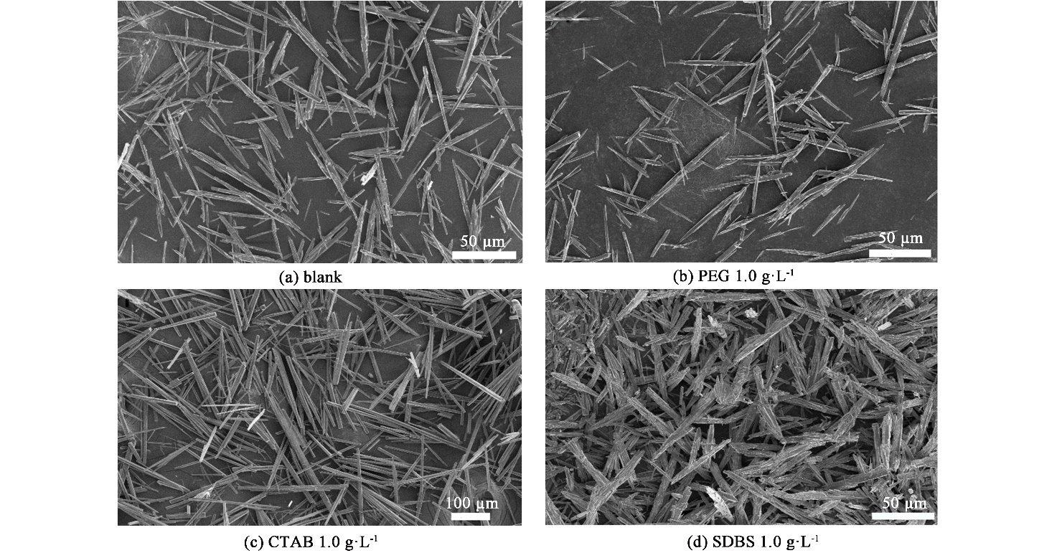

**图2 XXX的SEM图****(a) …; (b) …; (c) …; (d)**

**Fig. 2 SEM image of XXX (a) …; (b) …; (c) …; (d)**

**4 表的编排**

**4.1 排版要求**

尽量使用半栏表格，内容多考虑通栏表格。

须有表序和表名。表序全文统一编号；表名中英文对照。

纵表头为自变量，横表头为因变量(一般有单位)，如：1/2模型前轴的构架轮对质量为4 330 kg）。表中组合单位用指数形式。本刊采用三线表。

**4.2 样例**

**表1** **回收催化剂的催化性能**

**Table 1 Catalytic performance of recovery catalyst**

|  |  |  |
| --- | --- | --- |
| 催化剂使用次数 | 芴转化率/% | 9-芴酮收率/% |
| NaOH | 99.26 | 95.35 |
| 第1次 | 90.52 | 87.03 |
| 第2次 | 83.27 | 79.19 |
| 第3次 | 70.41 | 67.33 |

**参考文献：**

注意事项：（1）中文全部为正体；英文除特殊注明斜体的，其余为正体；

（2）项目齐全；注意各部分标点符号的使用；

（3）中文文献，要有对应的英文翻译,英文后面加(in Chinese）。

[1] （书籍）作者(3人后加等)．书名 [M]．出版地：出版者,出版年

[1]《催化剂手册》翻译组. 催化剂手册：按元素分类[M]. 北京：化学工业出版社，1982

[2] （期刊）作者．题名（英文第1个单词首字母大写，其余小写）[J]．刊名，年，卷(期)：起止页码(无起止页码或不全的请提供doi号)

　　中文文献需要提供对应的英文翻译。

[2] 路霞, 陈世恒，张三，等. CO甲烷化Ni基催化剂的研究进展[J]. 石油化工, 2010, 39(3): 340-345

Lu Xia, Chen Shiheng, Zhang San, *et al*. Progress in Ni-based catalysts for CO methanation[J]. Petrochemical Industry, 2010, 39(3): 340-345(in Chinese)

[2] Qian T, Zhong Y, Mao Z, *et al*. The comb-like modified styrene-maleic anhydride copolymer dispersant for disperse dyes[J]. Journal of Applied Polymer Science, 2019, doi: 10.1002/app.47330

[3] （会议论文集）文献作者．文献文题（英文第1个单词首字母大写）[C] //论文集编者．论文集题名（英文斜体，实词首字母大写）．出版地：出版者，出版年：析出文献起止页码

钟文发. 非线性规划在可燃毒物配置中的应用[C]//赵玮. 运筹学的理论与应用：中国运筹学会第五届大会论文集. 西安：西安电子科技大学出版社，1996：468-471

[4] （学位论文）作者．题名（实词首字母大写）[D]．出版地：出版者（不包括二级单位），出版年

[4]陈炜. 气液界面Rayleigh-Bénard-Marangoni对流现象实验测量及传质研究 [D]. 天津：天津大学，2010

Chen Wei. Experimental measurement of gas-liquid interfacial Rayleigh-Bénard-Marangoni convection and mass transfer [D]. Tianjin: Tianjin University, 2010(in Chinese)

[5] （国际国家标准）编者．标准编号（ 后面空一字 ） 标准名称（正体，实词首字母大写）[S]．出版地：出版者，出版年

[5]全国文献工作标准化技术委员会第七分委会. GB/T 5795—1986 中国标准书号[S]. 北京：中国标准出版社，1986

[6] （专利）专利所有者．题名（正体，实词首字母大写）：国别，专利号[P]．公开日期

[6]陈荣峰, 张冰, 曹艳霞. 储氢材料埃洛石及其制备方法: CN, 200710054559.2 [P]. 2007-11-14

[7] （电子文献）作者．题名（正体，实词首字母大写）[EB/OL]．文献出处(或地址)，发表(或更新)日期/引用日期

[7]日本 Keyence 公司产品样本 [EB/OL]．http://www.keyence.com，2004-05-20

[8] （汇编）析出文献作者．析出文献文题（第1个单词首字母大写）[G]//汇编主要责任者．汇编题名（斜体，实词首字母大写）．出版地：出版者，出版年

[8]韩吉人. 论职工教育的特点[G]//中国职工教育研究会.职工教育研究论文集. 北京：人民教育出版社， 1985

1. 收稿日期：202*-**-**；修回日期：202*-**-**。

   基金项目：国家自然科学基金资助项目（21676767）。（写清基金类型+编号）

   作者简介：***（19**-），性别，学历（学位），职称，现从事***************方面的研究。（为第一作者信息。）

   通信作者：***，职称，E-mail：*************。（为联系人信息。）